Приложение 1.
Описание объектов фестиваля «Архстояние 2011. Лето»

ПРОЕКТ НИКОЛА-ЛЕНИВЕЦ
при содействии администрации Калужской области, администрации Дзержинского района представляет:
ФЕСТИВАЛЬ ЛАНДШАФТНЫХ ОБЪЕКТОВ «АРХСТОЯНИЕ 2010. ЛЕТО»
время проведения: 29-31 июля 2010 года
место проведения: деревня Никола-Ленивец, Калужская область

Куратор: Антон Кочуркин

Организаторы
Руководитель проекта: Юлия Бычкова, arch@stoyanie.ru
Куратор событийной программы, промоутер: Инна Прилежаева, +7 (926)227-2186
Эксперт-социолог: Виктор Вахштайн
PR-менеджер фестиваля: Анна Новомлинская, +7(916)735-33-66, archstoyanie@list.ru
Сайт проекта: www.arch.stoyanie.ru

Описание проектов фестиваля (авторские тексты)

Антон Кочуркин
Сарай. Проточастицы
В то время, когда искусство мирно сосуществует в виртуальном и физическом пространствах, Google Art Project постепенно опутывает весь мир, а социальные сети меняют политику стран, фестиваль «Архстояние» подытоживает свою деятельность на территории Никола-Ленивца. За 5 лет фестиваля было исследовано множество разных тем и способов взаимодействия с ландшафтом – от индивидуальных опытов художников и архитекторов до коллективных действий в ландшафте. Сейчас фестиваль обращается к архитектурному прототипу - Сараю. Не сараю в обычном понимании этого слова. Это абстрактная, универсальная идея сарая, базовый прототип архитектуры, частица, столь символичная для среднеполосной России. На пространстве Никола-Ленивца Сарай становится средством маркирования территории.
На фестивале будут построены объекты участников конкурса «Сарай №11»

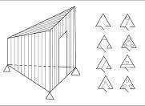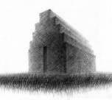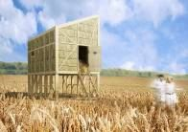

MANIPULAZIONE INTERNAZIONALE, арт-группа MISSISSIPPI
«Сарай Сараев»

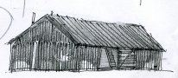
Жизнь сарая - это застывшие и забытые предметы внутри и снаружи его.
Солнце выжигает стены сарая, оставляя на них отпечатки предметов и людей,
деревьев и кустов, колёс и брёвен - всего того, что стояло и сидело вокруг сарая, и чего сейчас нет.
Посмотри и вспомни, как это было и как это будет.
LET IT BE.

Группа архитекторов FAS(t)
Александр Рябский, Ксения Харитонова, Дмитрий Барьюдин
Standless Steel / Сталь нестоячая
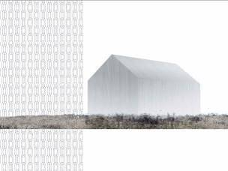
Простая традиционная форма.
Иконический образ.
Вдали – монолитный лаконичный объем. Вблизи – зыбкое проницаемое сооружение.
Стены – занавес из металлических цепочек. Переливающаяся колеблющаяся поверхность, отзывающаяся на прикосновение. Входы везде.
Внутри – пронизанное светом пространство.
Шуршание щебня под ногами.
Тонкие вертикальные стойки в центре поддерживают легкую каркасную конструкцию скатов крыши.

Оскар Мадера
Сарай «Функциональное мычание»

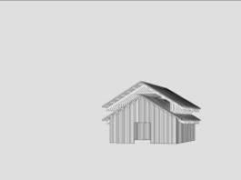
Объект описывает сарай, как бы очерчивая снаружи правила его создания, которые, уже не являясь правилами обычного сарая, еще не становятся правилами полноценного дома.
Сарай – глухонемой, который только и может, что мычать, то тише, то громче, перебирая разные лады. Сарай – всегда одна и та же форма, способная менять размер и пропорции, ее повторение годится только на то, чтобы снова и снова указывать на саму себя.
Но вот в знакомом стоне можно различить отдельный звук, нет, стон не стал другим, просто одна нота удвоилась, и мы ее смогли заметить, – пожалуй, теперь, эти звуки уже не просто мычание, но пока еще все же не песня.
В этом проекте нарушаются правила, по которым может изменяться простой сарай, отвечая на необходимость сформировать сообщение. Однако, вычленяя крышу, чтобы удвоить элемент и поднять сарай над рядом, его структура не усложняется так же, как может усложняться структура дома, формулируя определенное высказывание.

Бориева Сана
«Стена сарая»

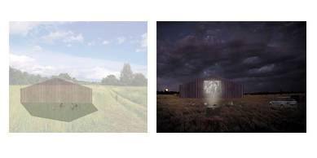
Сооружение крыши – минимальный архитектурный жест, который позволял обустроить пространство, зафиксировать его как часть человеческой жизни. Тент от дождя или солнца – самое простое и важное, потому что самое нужное. Однако со временем возведение стен, огораживание стало более типичным и необходимым, особенно для сегодняшней архитектуры тесноты и шума.
Стена сарая – это шутка о том, насколько архитипично наше мышление, о том, как мы привыкли использовать имеющееся унифицированное сложное вместо того, чтобы подумать, что есть самое простое и необходимое.
Стена, выключенная из объема здания, теряет свои традиционные ограждающую и несущую функции, трактуется в новом качестве – как плоскость, в течение всего дня отбрасывающая тень, защищая людей от солнца, что возвращает объект к первичной функции его прототипа – сарая (крыши).
Стена имеет абрис традиционного сарая, делая объект знаком. Может работать как гномон, показывая текущее время суток, а ночью использоваться как экран для трансляции видео.

АБ Панаком
Никита Токарев, Арсений Леонович, Петр Толпин
«Гнезда света»
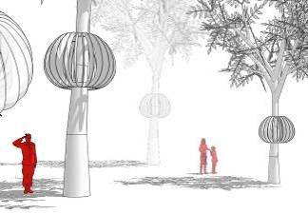
Где граница между «первой» и «второй» природой? Гнездо на дереве – это уже архитектура или еще лес? Рукотворное гнездо занимает промежуточную позицию: оно явно искусственного происхождения, но «живет» на дереве и без него не существует, светится, но при этом - в лесу, где некому светить.
Свет придает природному пространству статус обжитого, освоенного человеком. Из поляны получается площадь, дерево становится фонарем.
По сравнению со своим обитателем гнездо – скорее крупная мебель, чем архитектура. Световое гнездо в лесу – напоминание об интерьере, о зеленых анфиладах и залах, коридорах и сводах, обо всех архитектурных затеях, которые можно увидеть в обычном лесу. И тогда силой нашего воображения лес станет парком, а местность – пейзажем.

Ландшафтное бюро [WA]GON (Франция)
«Версаль»
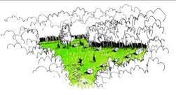
В этом году мы продолжим начатые в 2009 году работы по созданию парка.
Основные принципы: мы выстраиваем ясное, динамичное пространство, связывающее
существующие объекты и подготавливающее среду для будущих инсталляций, в габаритах, отвечающих потенциалу фестиваля. Проект ведется совместно с природой, местным лесным хозяйством и агропредприятием – традиционными «актерами» и создателями сельского пейзажа, без которых невозможно эффективно работать на территории подобного масштаба и которые позволяют получить по-настоящему аутентичное пространство, синтезирующее в себе природную спонтанность с прямолинейной геометрией земледелия.

Бюро АрхНах (Бюро Архитектурных Находок)
Кирилл Баир, Дарья Лисицына
Капсульный отель «Ваш шкаф»
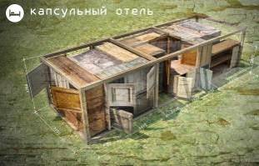
Капсульный отель - один из вариантов отелей. Он представляет собой небольшие спальные ячейки, размером примерно 2х1х1,25 м., расположенные друг рядом с другом в два яруса. Это своего рода комфортное убежище на ночь, место уединения. Ячейки, они же капсулы, они же шкафы… Впервые появившись в Японии, они стали популярны благодаря своему расположению вблизи многолюдных мест (аэропорты, вокзалы, офисные центры, ночные клубы), и не лишенной удобства компактности.
Взяв за основу высокие технологии японцев, мы предлагаем капсульный отель по-русски. В русском ландшафте и с русским колоритом.
Материал капсульного отеля - старая деревянная мебель: шкафы, тумбы комоды, двери, доски и прочее. Использование этого материала для строительства экономит природные ресурсы, что отвечает требованиям современной архитектуры к экологичности.
Старые двери отличаются эстетической ценностью, но не находят применения в современном интерьере. Благодаря разным дверям достигается максимальное разнообразие в отделке и объемно-пространственной организации отеля.
Различные по параметрам двери позволяют создать капсулы отеля с разными вариантами размещения. В отеле 2-х ярусное размещение постояльцев, есть также внутренняя общественная зона и балкон.
Всего в отеле 13 индивидуальных капсул и 6 семейных.
Места для дополнительного хранения вещей предусмотрены на 3-ем ярусе.
Есть номера с двумя и тремя выходами для людей, боящихся замкнутых пространств.
Двери с остеклением не открываются, а служат световыми фонарями и в качестве пожарных эвакуационных выходов.

